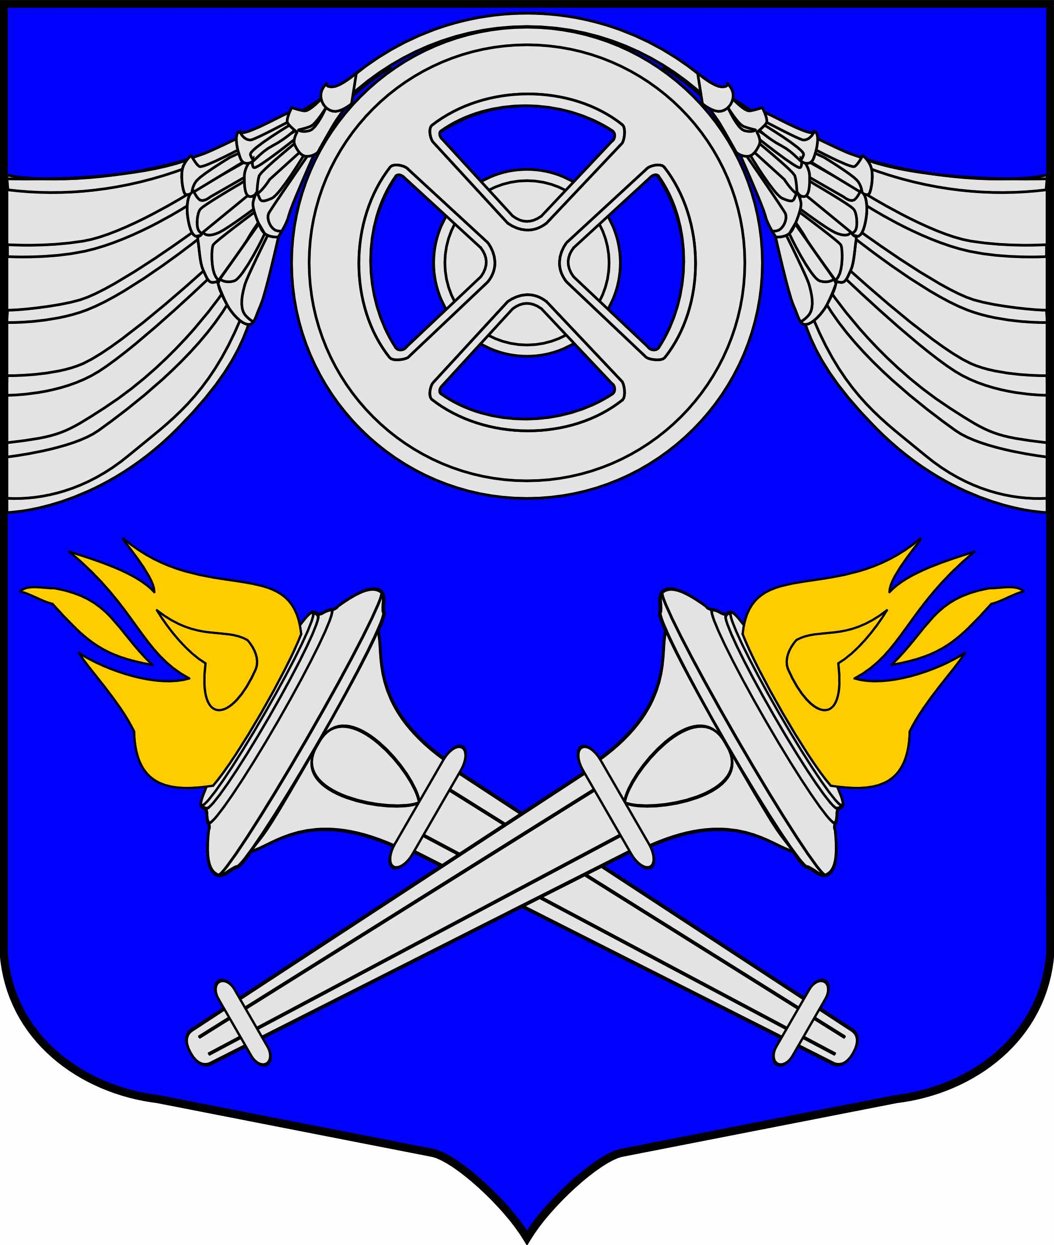
МЕСТНАЯ АДМИНИСТРАЦИЯ

ВНУТРИГОРОДСКОГО

МУНИЦИПАЛЬНОГО ОБРАЗОВАНИЯ

САНКТ-ПЕТЕРБУРГА

МУНИЦИПАЛЬНЫЙ ОКРУГ №75

ПОСТАНОВЛЕНИЕ

10.04.2015 № 52

О внесении изменений в постановление
Местной Администрации МО №75 от 16.01.2015 г. № 03
«Об определении границ прилегающих к некоторым
организациям и объектам территорий, на которых
не допускается розничная продажа алкогольной продукции»

1.Внести изменения в постановление Местной Администрации МО №75 от 16.01.2015 г. № 03 «Об определении границ прилегающих к некоторым организациям и объектам территорий, на которых не допускается розничная продажа алкогольной продукции» (далее – Постановление) следующего содержания:
1.1.исключить из Постановления пункт 1.
1.2.изложить пункт 2 Постановления в новой редакции: «Определить границы прилегающих территорий, на которых не допускается розничная продажа алкогольной продукции на территории внутригородского муниципального образования Санкт-Петербурга муниципальный округ № 75, на следующих расстояниях:
-от детских, образовательных, медицинских организаций и объектов спорта – 19 метров;
-от оптовых и розничных рынков, и иных мест массового скопления граждан и мест нахождения источников повышенной опасности, определенных органом государственной власти Санкт-Петербурга - 19 метров.
1.3.изложить пункт 5 Постановления в новой редакции: «Утвердить схемы границ прилегающих территорий к некоторым организациям и объектам согласно Приложению № 2».

2.Произвести официальное опубликование настоящего Постановления.

3.Настоящее Постановление вступает в силу после официального опубликования.

Глава Местной Администрации Г.А. Беспалов

